МБОУ «Кичуйская СОШ»

Отчёт по мероприятиям, посвященных 150-летию со дня рождения Ф.И. Шаляпина.

В начальных классах прошёл просмотр и обсуждение культурно-просветительского проекта "В гостях у Ф.Шаляпина». Во время внеклассного мероприятия дети познакомились с биографией и творчеством оперного певца Ф.И.Шаляпина. Прослушали записи фрагментов его выступлений.
В конце мероприятия дети задавали вопросы и делились впечатлениями.

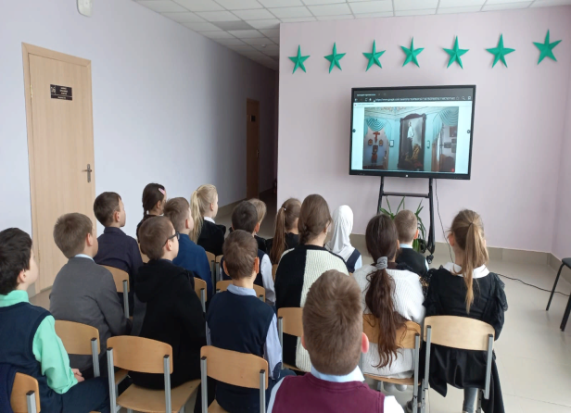

В 5 классе прошел литературный час «Путешествие в мир Шаляпина» Учащиеся познакомились с основными этапами жизни и творчества Ф. Шаляпина. Мероприятие сопровождалось небольшим видеороликом, фото и прослушиванием некоторых арий из его репертуара.
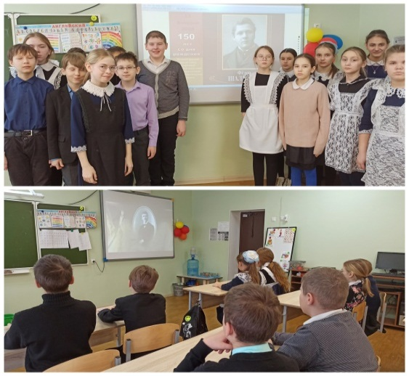
Музыкальная гостиная «Шаляпин. Музыка. Театр», прошла в 6 классе. Вниманию ребят была представлена презентация, на которой были представлены хорошо известные фотографии с Федором Шаляпиным. Ребята познакомились с основными этапами его жизни и творчества. В ходе мероприятия, учащиеся смогли послушать записи оперных арий в исполнении. Федора Шаляпина.
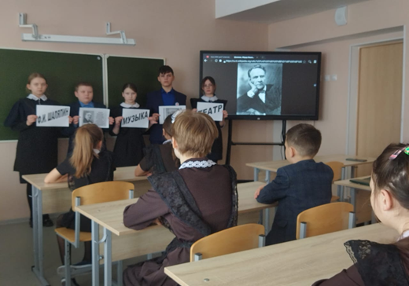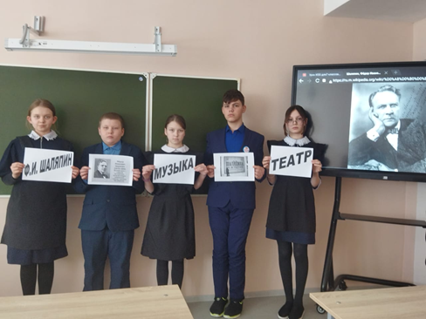
Учащиеся 7 класса познакомились с биографией, посмотрев фильм о жизни певца. Ребята узнали о памятнике Шаляпину, установленному родном городе Казань.

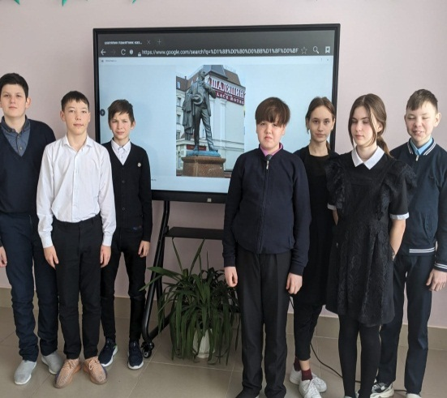

Музыкальный час «Ф.М.Шаляпин – русский гений», был проведён для учащихся 8 класса. Классный руководитель ознакомила восьмиклассников с биографией Федора Шаляпина, который внес выдающийся вклад в русскую оперу, обладал уникальным голосом и был превосходным драматическим артистом. Ребята узнали о его сложном творческом пути, в ходе которого Федор Иванович выходец из бедной деревенской семьи, подлинный народный самородок, пробившийся из низов к лучшим мировым сценам, чье имя даже спустя много лет остается одним из главных «брендов» отечественной культуры. Ребята прослушали некоторые арии из его репертуара, а также песни «Из-за острова на стрежень», «Эй, ухнем», «Вдоль по Питерской», «Дубинушка», в исполнении певца.

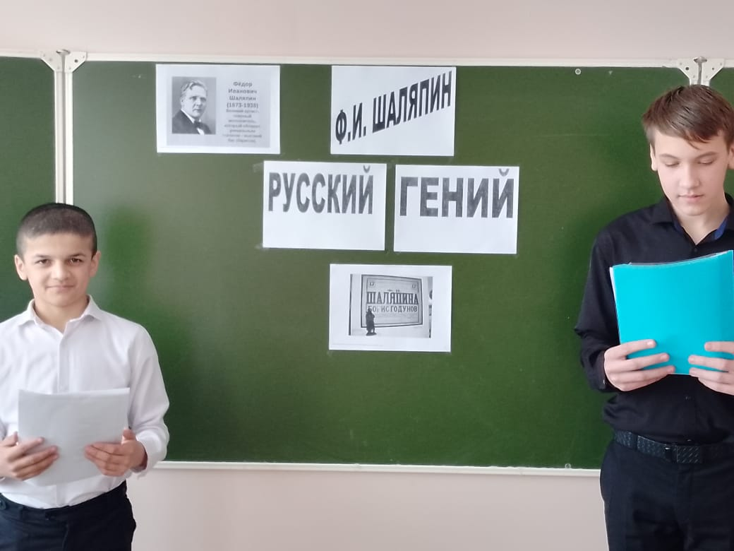
В 9 классе прошёл музыкальный круиз «Великий голос России». В рамках мероприятия была показана презентация. Ребята узнали о том сложном творческом пути, в ходе которого Федор Шаляпин превратился из статиста в певца мировой величины, о сложной семейной жизни Федора Ивановича, у которого фактически одновременно было две семьи: две жены и общие дети. В ходе музыкального вечера прозвучали песни «Очи черные», «Вдоль по Питерской» и др. в исполнении Ф. Шаляпина

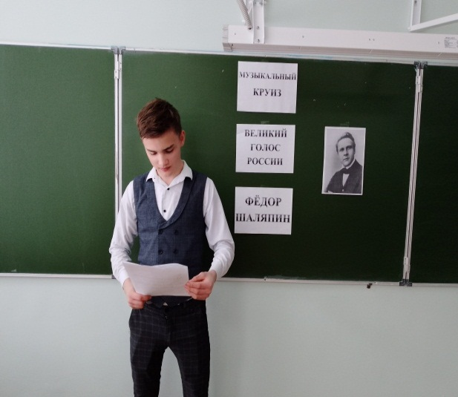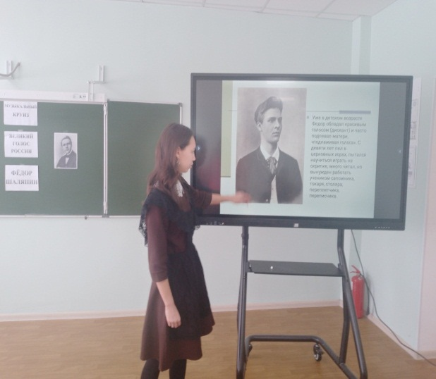

В 10, 11 классах был проведён информационный час "Самый известный голос России", посвящённый 150-летию со дня рождения Фёдора Ивановича Шаляпина. Учащиеся выступили с сообщениями о жизни и творчестве великого оперного артиста 20 века, прослушали песни из золотой коллекции.

